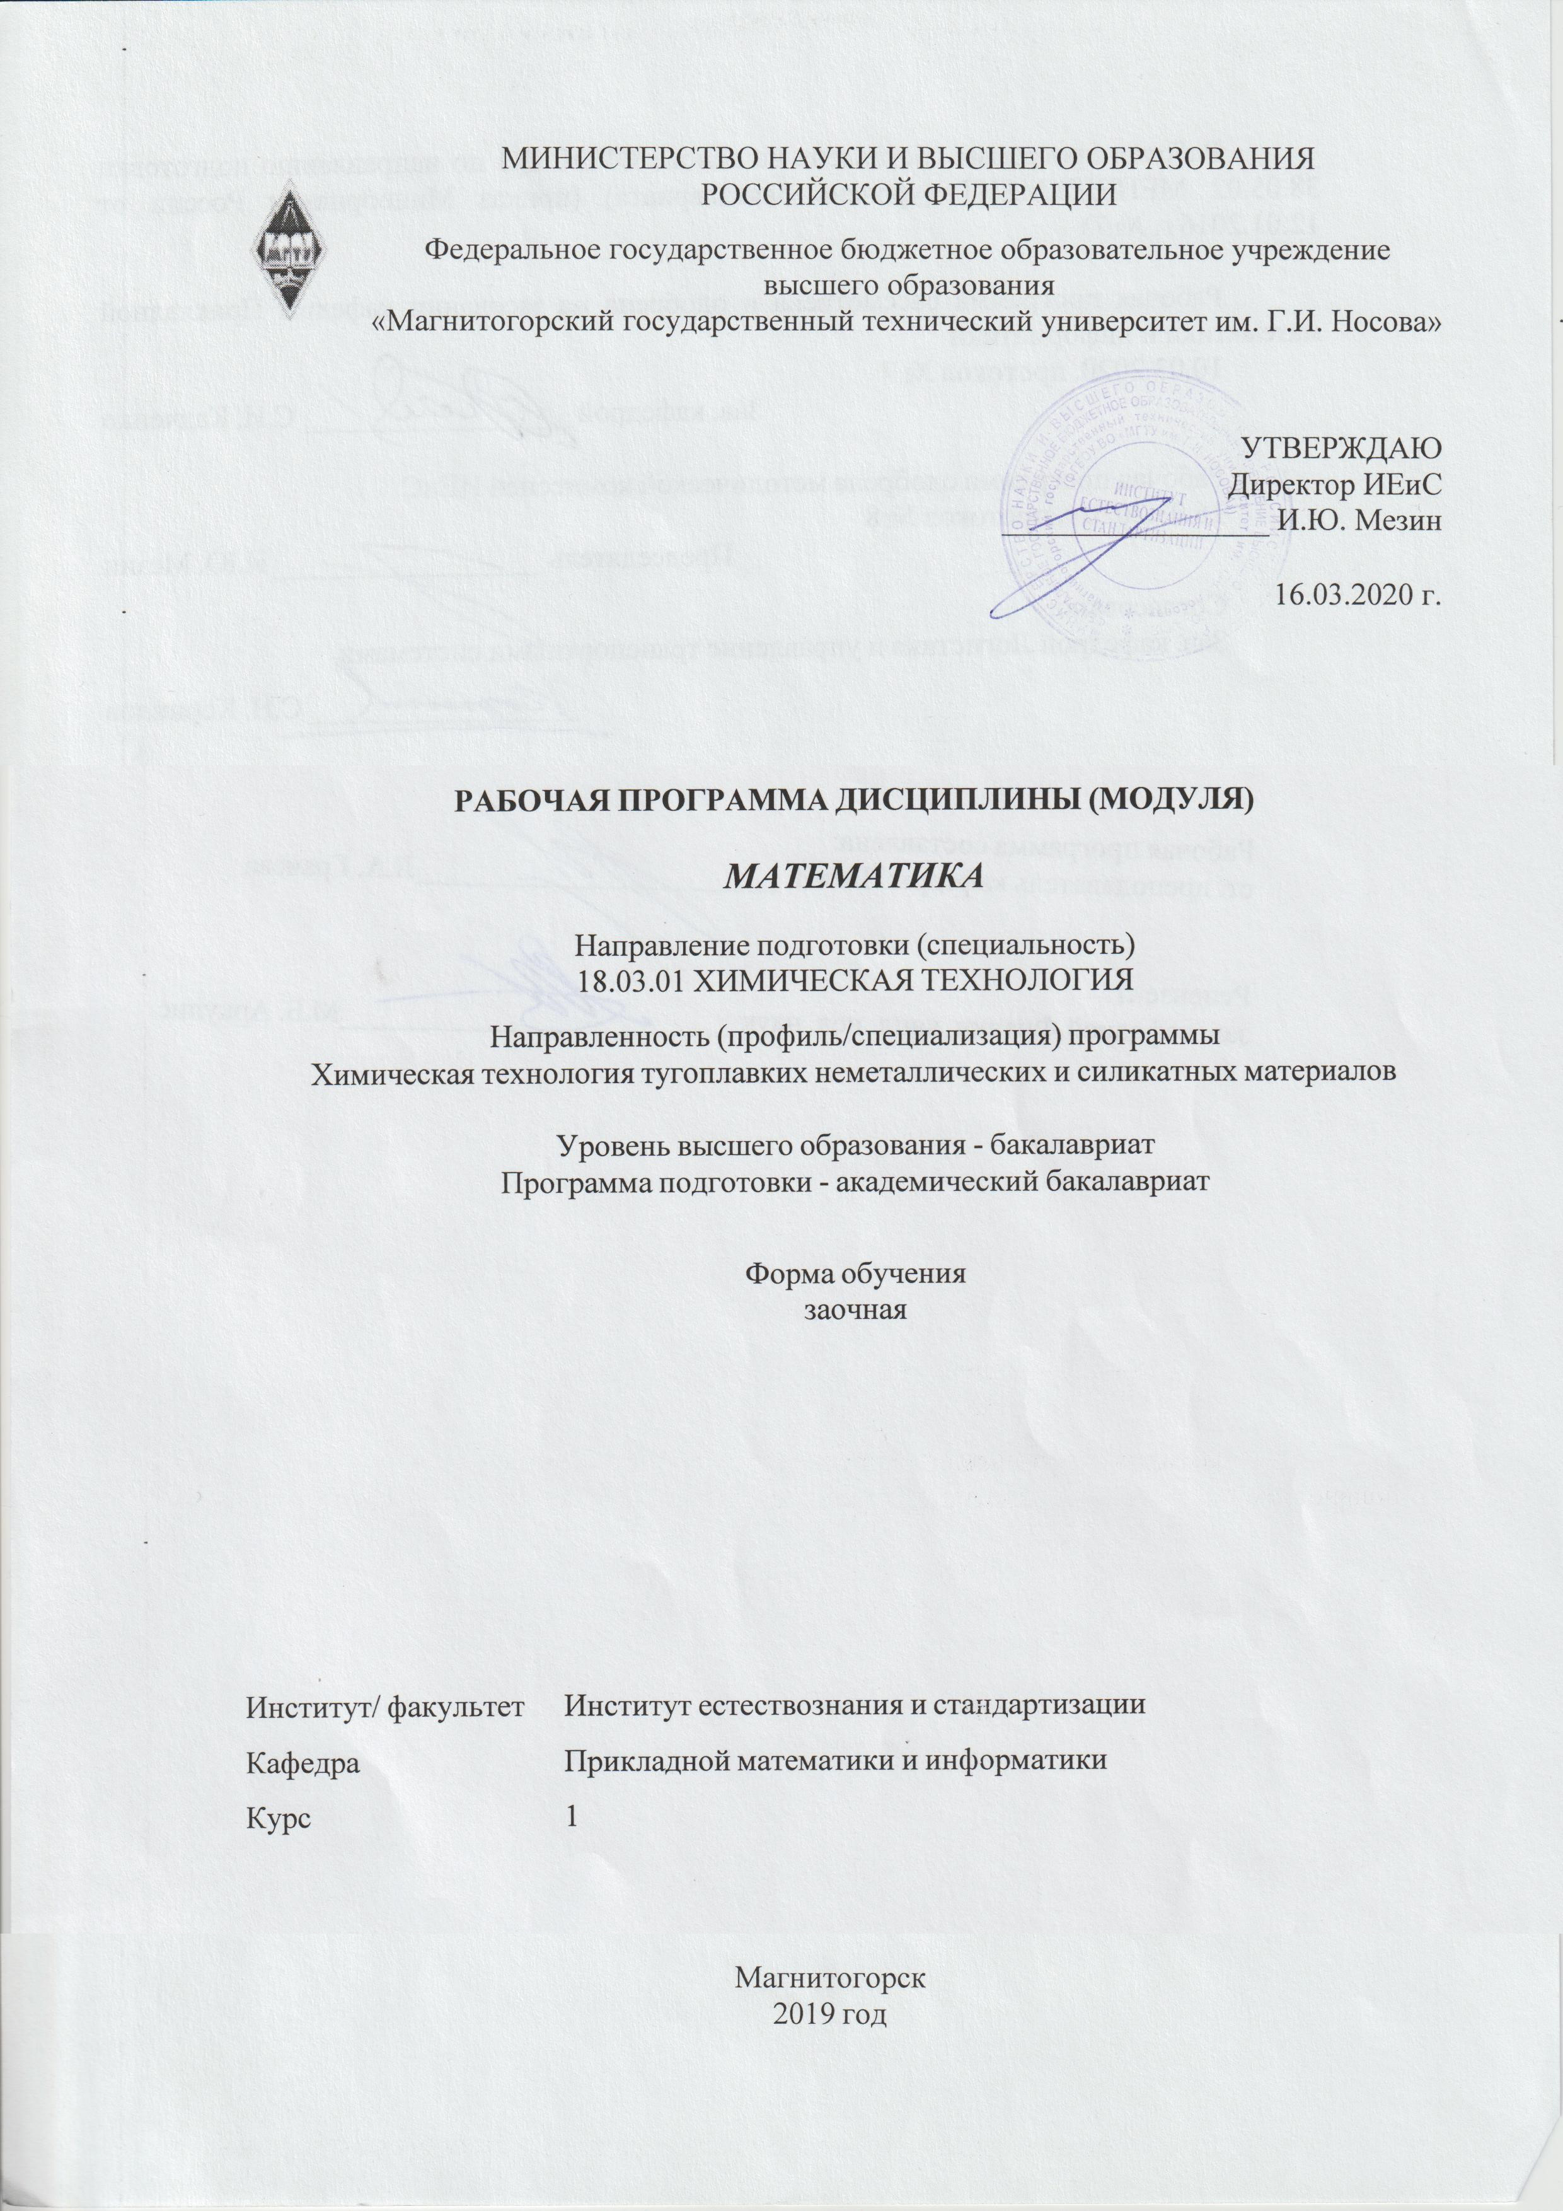

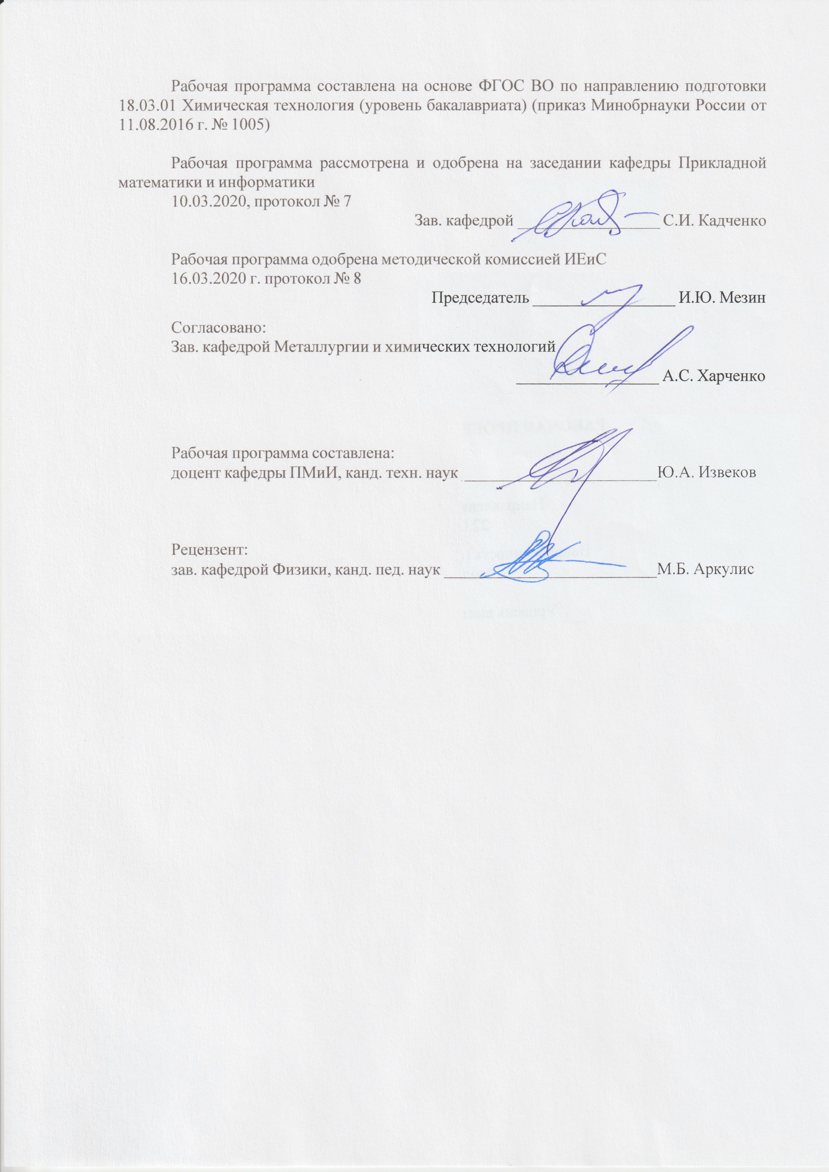

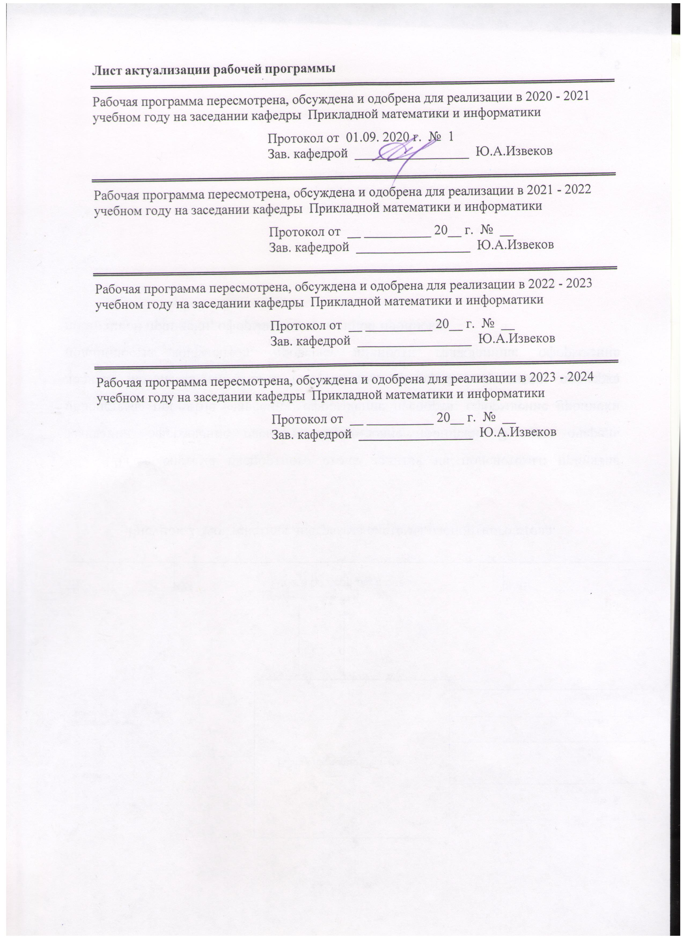

|  |  |
| --- | --- |
| **1** **Цели** **освоения** **дисциплины** **(модуля)** | |
| Целями освоения дисциплины «Математика» являются:  • развитие математического мышления;  • привитие навыков использования математических методов исследования и основ математического моделирования в практической деятельности,  • воспитание у студентов математической и технической культуры, которая предполагает четкое осознание необходимости и важности математической подготовки для современного специалиста.  Приобретаемые знания должны быть достаточными для успешного овладения общенаучными и общеинженерными дисциплинами на необходимом научном уровне. Требуется развить умения студентов самостоятельно расширять математические знания и проводить анализ прикладных задач, привить навыки использования математических методов и основ математического моделирования для описания физических, химических, теплофизических процессов, протекающих в окружающем мире. Бакалавры должны овладеть основными аналитико-геометрическими методами моделирования и исследования таких задач. | |
|  |  |
| **2** **Место** **дисциплины** **(модуля)** **в** **структуре** **образовательной** **программы** | |
| Дисциплина Математика входит в базовую часть учебного плана образовательной программы.  Для изучения дисциплины необходимы знания (умения, владения), сформированные в результате изучения дисциплин/ практик: | |
| Для изучения дисциплины необходимы знания (умения, владения), сформированные в результате изучения дисциплин: «Алгебра и начала анализа», «Геометрия» в объёме программы средней школы. | |
| Знания (умения, владения), полученные при изучении данной дисциплины будут необходимы для изучения дисциплин/практик: | |
| Физика | |
| Физическая химия тугоплавких неметаллических и силикатных материалов | |
| Физическая химия | |
| Коллоидная химия | |
| Планирование и организация эксперимента | |
|  |  |
| **3** **Компетенции** **обучающегося,** **формируемые** **в** **результате** **освоения**  **дисциплины** **(модуля)** **и** **планируемые** **результаты** **обучения** | |
| В результате освоения дисциплины (модуля) «Математика» обучающийся должен обладать следующими компетенциями: | |
|  |  |
| Структурный  элемент  компетенции | Планируемые результаты обучения |
| ОПК-1 способностью и готовностью использовать основные законы естественнонаучных дисциплин в профессиональной деятельности | |
| Знать | - определения основных математических объектов из различных разделов высшей математики, используемых для описания реальных объектов и процессов  - аналитические способы определения математических объектов  - свойства и основные характеристики математических объектов  - правила работы с математическими объектами  - основные методы исследования математических объектов |

|  |  |
| --- | --- |
| Уметь | - сопоставлять реальную задачу с определенной областью математических знаний,  - применять типичные математические модели в профессиональной деятельности  - находить решение формализованной задачи, используя свойства математических объектов,  - интерпретировать формально (математически) полученный результат |
| Владеть | - методами работы с различными по природе математическими объектами,  - практическими навыками доказательства суждениий  - умением теоретически обосновывать выводы,  - математическими методами описания реальных процессов в профессиональной деятельности |
| ПК-2 готовностью применять аналитические и численные методы решения поставленных задач, использовать современные информационные технологии, проводить обработку информации с использованием прикладных программных средств сферы профессиональной деятельности, использовать сетевые компьютерные технологии и базы данных в своей профессиональной области, пакеты прикладных программ для расчета технологических параметров оборудования | |
| Знать | - основные понятия линейной алгебры и аналитической геометрии  - основные положения математического анализа,  - основные понятия теории вероятностей и математической статистики |
| Уметь | - распознавать возможность аналитического решения задачи,  - самостоятельно разработать алгоритм решения задачи,  - корректно обосновывать необходимость предложенного метода решения задачи,  - предложить наиболее эффективное решение,  - уметь использовать прикладные программные продукты |
| Владеть | - приемами аналитического и численного решения прикладных задач,  - навыками интерпретировать полученные результаты,  - методами обработки информации с использованием прикладных программных средств прикладных задач, м  - способами оценивания значимости и практической пригодности полученных результатов; |
| ПК-16 способностью планировать и проводить физические и химические эксперименты, проводить обработку их результатов и оценивать погрешности, выдвигать гипотезы и устанавливать границы их применения, применять методы математического анализа и моделирования, теоретического и экспериментального исследования | |
| Знать | - основные методы статистической обработки экспериментальных данных,  - методы планирования эксперимента,  - методику проверки статистических гипотез,  - методы анализа статистических данных |

|  |  |
| --- | --- |
| Уметь | - оценивать погрешность статистических данных,  - вычислять точечные оценки отдельных параметров эксперимента,  - находить интервальные оценки требуемых параметров,  - оценивать зависимость между различными факторами эксперимента |
| Владеть | - математическим аппаратом и навыками его использования для описания экспериментального исследования  - навыками и методиками обобщения результатов экспериментальной деятельности,  - способами оценивания значимости и практической пригодности полученных результатов. |

|  |  |  |  |  |  |  |  |  |  |
| --- | --- | --- | --- | --- | --- | --- | --- | --- | --- |
|  | **4.** **Структура,** **объём** **и** **содержание** **дисциплины** **(модуля)** | | | | | | | | |
| Общая трудоемкость дисциплины составляет 8 зачетных единиц 288 акад. часов, в том числе:  – контактная работа – 23,8 акад. часов:  – аудиторная – 18 акад. часов;  – внеаудиторная – 5,8 акад. часов  – самостоятельная работа – 246,8 акад. часов;  – подготовка к экзамену – 17,4 акад. часа  Форма аттестации - экзамен | | | | | | | | | |
|  |  |  |  |  |  |  |  |  |  |
| Раздел/ тема  дисциплины | | Курс | Аудиторная  контактная работа  (в акад. часах) | | | Самостоятельная работа студента | Вид самостоятельной  работы | Форма текущего контроля успеваемости и  промежуточной аттестации | Код компетенции |
| Лек. | лаб.  зан. | практ. зан. |
| 1. линейная алгебра и аналитическая геометрия | | |  | | | | | | |
| 1.1 Элементы линейной алгебры: матрицы, определители, системы и методы их решения. Аналитическая геометрия и векторная алгебра | | 1 | 2 |  | 2/2И | 59 | решение контрольной работы №1  -изучение литературы  -подготовка к экзамену | КР №1 | ОПК-1  ПК-2  ПК-16 |
| Итого по разделу | | | 2 |  | 2/2И | 59 |  |  |  |
| 2. математический анализ | | |  | | | | | | |
| 2.1 Функция одной переменной (ФОП): предел и непрерывность. Дифференциальное исчисление ФОП. | | 1 | 2 |  | 2/2И | 59 | решение КР №1;  - изучение литературы;  - подготовка к экзамену | КР №1 | ОПК-1  ПК-2  ПК-16 |
| Итого по разделу | | | 2 |  | 2/2И | 59 |  |  |  |
| 3. экзамен | | |  | | | | | | |
| 3.1 экзамен | | 1 |  |  |  |  |  |  |  |
| Итого по разделу | | |  |  |  |  |  |  |  |
| 4. интегральное исчисление | | |  | | | | | | |
| 4.1 Интегральное исчисление ФОП | | 1 | 1 |  | 1 | 32,8 | - самостоятельное изучение литературы;  - решение КР №2 | КР №2 | ОПК-1  ПК-2  ПК-16 |
| Итого по разделу | | | 1 |  | 1 | 32,8 |  |  |  |
| 5. дифференциальное исчисление ФНП | | |  | | | | | | |
| 5.1 Частные производные и экстремум ФНП | | 1 | 1 |  | 1 | 30 | - самостоятельное изучение литературы;  -решение КР №2 | КР №2 | ОПК-1  ПК-2  ПК-16 |
| Итого по разделу | | | 1 |  | 1 | 30 |  |  |  |
| 6. дифференциальные уравнения | | |  | | | | | | |
| 6.1 Дифференциальные уравнения - понятие о методах решения и области применения | | 1 | 1 |  | 2 | 36 | самостоятельное изучение литературы;  - решение КР №2 | КР №2 | ОПК-1  ПК-2  ПК-16 |
| Итого по разделу | | | 1 |  | 2 | 36 |  |  |  |
| 7. элементы теории вероятностей и математической статистики | | |  | | | | | | |
| 7.1 Элементы теории вероятностей и математической статистики | | 1 | 1 |  | 2/2И | 30 | - самостоятельное изучение литературы;  - решение КР №2 | КР №2 | ОПК-1  ПК-2  ПК-16 |
| Итого по разделу | | | 1 |  | 2/2И | 30 |  |  |  |
| 8. экзамен | | |  | | | | | | |
| 8.1 экзамен | | 1 |  |  |  |  |  |  |  |
| Итого по разделу | | |  |  |  |  |  |  |  |
| Итого за семестр | | | 8 |  | 10/6И | 246,8 |  | экзамен |  |
| Итого по дисциплине | | | 8 |  | 10/6И | 246,8 |  | экзамен |  |

|  |
| --- |
| **5** **Образовательные** **технологии** |
|  |
| 1. Традиционные образовательные технологии. Организация образовательного процесса, предполагает прямую трансляцию знаний от преподавателя к студенту (преимущественно на основе объяснительно-иллюстративных методов обучения). Учебная деятельность студента но-сит в таких условиях, как правило, репродуктивный характер.  Формы учебных занятий:  - информационная лекция – последовательное изложение материала в дисциплинарной логике, осуществляемое преимущественно вербальными средствами.  - практическое занятие, посвященное освоению конкретных умений и навыков по предложенному алгоритму.  2. Технологии проектного обучения. Образовательный процесс построен в соответствии с алгоритмом поэтапного решения проблемной задачи или выполнения учебного задания. Проект предполагает совместную учебно-познавательную деятельность группы студентов, направленную на выработку концепции, установление целей и задач, формулировку ожидаемых результатов, определение принципов и методик решения поставленных задач, планирование хо-да работы, поиск доступных и оптимальных ресурсов, поэтапную реализацию плана работы, презентацию результатов работы, их осмысление и рефлексию. Применяется в основном для перехода компетенции на уровень владения.  Основные типы применяемых нами в образовательной деятельности проектов:  Исследовательский проект – структура приближена к формату научного исследования (доказательство актуальности темы, определение научной проблемы, предмета и объекта исследования, целей и задач, методов, источников, выдвижение гипотезы, обобщение результатов, выводы, обозначение новых проблем). Результатом является учебная карта по модулю нашей образовательной программы.  Творческий проект, предполагающий в отличие от предыдущего, конечный продукт в следующих вариантах – газета к исторически значимому «математическому» событию (праздник числа «Пи» и т.п.); «математическая» открытка (своего рода учебная карта, только неформально, красочно оформленная; видеоролик «Я научу вас решать …» и т.п.  Информационный проект – учебно-познавательная деятельность с ярко выраженной эвристической направленностью (поиск, отбор и систематизация информации о каком-то объекте, ознакомление участников проекта с этой информацией, ее анализ и обобщение и, наконец, презентация по практическому приложению).  4. Информационно-коммуникационные образовательные технологии. Организация образовательного процесса с применением специализированных программных сред и технических средств работы с информацией (информационную среду университета МООДУС MOODLE). |
|  |
| **6** **Учебно-методическое** **обеспечение** **самостоятельной** **работы** **обучающихся** |
| Представлено в приложении 1. |
|  |
| **7** **Оценочные** **средства** **для** **проведения** **промежуточной** **аттестации** |
| Представлены в приложении 2. |
|  |
| **8** **Учебно-методическое** **и** **информационное** **обеспечение** **дисциплины** **(модуля)** |
| **а)** **Основная** **литература:** |
|
| 1. Шипачев В. С. Высшая математика: учебник / В.С. Шипачев. — Москва: ИНФРА-М, 2019. — 479 с. — (Высшее образование). — [www.dx.doi.org/10.12737/5394](http://www.dx.doi.org/10.12737/5394) . - ISBN 978-5-16-101787-6 . - Текст: электронный. - URL: |

|  |
| --- |
| <https://new.znanium.com/catalog/product/990716> . — Режим доступа: для авториз. пользователей.  2. Математика: учеб. пособие / Ю.М. Данилов, Л.Н. Журбенко, Г.А. Никонова, Н.В. Никонова, С.Н. Нуриева ; под ред. Л.Н. Журбенко, Г.А. Никоновой. — Москва: ИНФРА-М, 2019. — 496 с. — (Высшее образование: Бакалавриат). - ISBN 978-5-16-102130-9. - Текст: электронный. - URL: <https://new.znanium.com/catalog/product/989799> . — Режим доступа: для авториз. пользователей. |
|  |
| **б)** **Дополнительная** **литература:** |
| 1. Теория вероятностей и математическая статистика: Учебное пособие / Бирюкова Л.Г., Бобрик Г.И., Матвеев В.И., - 2-е изд. - Москва: НИЦ ИНФРА-М, 2017. - 289 с. (Высшее образование: Бакалавриат) ISBN 978-5-16-011793-5. - Текст: электронный. - URL: <https://new.znanium.com/catalog/product/370899> .— Режим доступа: для авториз. пользователей.  2. Математика в примерах и задачах: учеб. пособие / О.М. Дегтярева, Л.Н. Журбенко, Г.А. Никонова, Н.В. Никонова, С.Н. Нуриева. — Москва: ИНФРА-М, 2019. — 372 с. — (Высшее об-разование: Бакалавриат). - ISBN 978-5-16-102288-7. – Текст: электронный. – URL: <https://new.znanium.com/catalog/product/989802> .— Режим доступа: для авториз. пользователей.    3. Шипачев В. С. Задачник по высшей математике: учеб. пособие / В.С. Шипачев. — 10-е изд., стереотип. — Москва: ИНФРА-М, 2020. — 304 с. — (Высшее образование). - ISBN 978-5-16-101831-6. – Текст: электронный. – URL: <https://new.znanium.com/catalog/product/1042456> |
|  |
| **в)** **Методические** **указания:** |
| 1. Грачева, Л.А. Определенный интеграл: методические указания для студентов – Магнитогорск: ГОУ ВПО «МГТУ им. Г.И. Носова», 2010 – 12 с.  2. Грачева, Л.А. Элементы линейной алгебры, векторной алгебры и аналитической геометрии: Учебное пособие. - Магнитогорск: ГОУ ВПО «МГТУ им. Г.И. Носова», 2010 – 63 с.  3. Максименко, И.А. События и вероятность. Часть 2: Метод. указ. - Магнитогорск: ГОУ ВПО «МГТУ им. Г.И. Носова», 2010. – 25 с.  4. Маяченко, Е.П. Производная и дифференциал функции. Практикум.- Магнитогорск: ГОУ ВПО «МГТУ им. Г.И. Носова», 2010. – 38 с.  5. Савушкина Н.Ф. Комбинаторика. Событие и вероятность. Часть I: Комбинаторика. Алгебра событий: Метод. указания по дисциплине «Математика» для студентов I курса всех специальностей. – МГТУ, 2007. – 17 с. |
|  |
| **г)** **Программное** **обеспечение** **и** **Интернет-ресурсы:** |

|  |  |  |  |  |
| --- | --- | --- | --- | --- |
|  | | | | |
|  |  |  |  |  |
| **Программное** **обеспечение** | | | | |
|  | Наименование ПО | № договора | Срок действия лицензии |  |
|  | MS Office 2007 Professional | № 135 от 17.09.2007 | бессрочно |  |
|  | 7Zip | свободно распространяемое ПО | бессрочно |  |
|  | MS Windows 7 Professional(для классов) | Д-1227-18 от 08.10.2018 | 11.10.2021 |  |
|  | FAR Manager | свободно распространяемое ПО | бессрочно |  |
|  |  |  |  |  |
| **Профессиональные** **базы** **данных** **и** **информационные** **справочные** **системы** | | | | |
|  | Название курса | | Ссылка |  |
|  | Электронная база периодических изданий East View Information Services, ООО «ИВИС» | | <https://dlib.eastview.com/> |  |
|  |  |
|  | Электронные ресурсы библиотеки МГТУ им. Г.И. Носова | | <http://magtu.ru:8085/marcweb2/Default.asp> |  |
|  | Международная база научных материалов в области физических наук и инжиниринга SpringerMaterials | | <http://materials.springer.com/> |  |
|  | Международная база полнотекстовых журналов Springer Journals | | <http://link.springer.com/> |  |
|  | Международная реферативная и полнотекстовая справочная база данных научных изданий «Scopus» | | <http://scopus.com> |  |
|  | Международная наукометрическая реферативная и полнотекстовая база данных научных изданий «Web of science» | | <http://webofscience.com> |  |
|  | Университетская информационная система РОССИЯ | | <https://uisrussia.msu.ru> |  |
| **9** **Материально-техническое** **обеспечение** **дисциплины** **(модуля)** | | | | |
|  |  |  |  |  |
| Материально-техническое обеспечение дисциплины включает: | | | | |
| Тип и название аудитории| Оснащение аудитории||  Учебные аудитории для проведения занятий лекционного типа| Доска, мультимедийные средства хранения, передачи и представления информации||  Учебные аудитории для проведения практических занятий, групповых и индивидуальных консультаций, текущего контроля и промежуточной аттестации| Доска, мультимедийный проектор, экран. Комплекс методических разработок (раздаточного материала и методических указаний) и\или комплекс тестовых заданий для подготовки и проведения промежуточных и рубежных контролей||  Помещения для самостоятельной работы учащихся| Персональные компьютеры с пакетом MSOffice, выходом в Интернет и с доступом в электронную информационно-образовательную среду университета||    Помещение для хранения и профилактического обслуживания учебного оборудования| Шкафы для хранения учебно-методической документации, учебного оборудования и учебно-наглядных пособий|| | | | | |
|

**6 Учебно-методическое обеспечение самостоятельной работы обучающихся**

По дисциплине «Математика» предусмотрена аудиторная и внеаудиторная самостоятельная работа обучающихся.

Аудиторная самостоятельная работа студентов предполагает решение контрольных задач на практических занятиях.

***Приложение 1.***

***Примерные варианты контрольных работ (КР):***

**КР №1 «Дифференциальное и интегральное исчисление ФОП»**

1. Вычислите пределы:

а) ; б) ; в) .

1. Найдите первую производную от функций:

а)  б) , в) 

г) .

3. Составьте уравнение касательной к кривой: в точке = -1. Нарисуйте касательную и кривую.

4. Вычислите неопределенные интегралы

1) ; 2) ; 3); 4) .

5. Вычислите определенные интегралы

1) ; 2) ; 3) .

6. Найдите площади фигур, ограниченных линиями. В задаче (б) при построении линии воспользуйтесь таблицей важнейших кривых в полярной системе координат:

а) , ; б) .

7. Вычислить несобственный интеграл или установить его расходимость:

1) ; 2) .

**КР №2 «Дифференциальное и интегральное исчисление ФНП. Дифференциальные уравнения»**

1.Найти и построить область определения функции 

2. Найдите частные производные первого порядка функции:



1. Написать уравнение касательной плоскости и нормали к поверхности  в точке .
2. Вычислить повторный интеграл .
3. Изменить порядок интегрирования в двойном интеграле: .
4. Вычислить двойной интеграл , где D – область, ограниченная линиями



1. Вычислить площадь фигуры, ограниченной окружностями  (вне окружности ).
2. Вычислить площадь фигуры, ограниченной линиями .
3. Вычислить объём тела, ограниченного поверхностями



1. Найти статические моменты относительно координатных осей пластинки, ограниченной параболой , прямой х=9, если плотность распределения массы в каждой точке равна ординате этой точки.
2. Найдите моменты инерции  однородной пластинки , ограниченной осями координат и прямой .

12. Решить дифференциальные уравнения первой степени

А) 

Б) *y’*sin*x = y* ln*y, y() = e*

В)

13. Решить линейные неоднородные дифференциальное уравнение с постоянными коэффициентами

а), б) 

14. Решить однородную систему дифференциальных уравнений:



***Примерные задания для подготовки к тестированию по «Численным методам»***

***«Метод хорд и касательных решения уравнений»***

Ознакомьтесь с методами половинного деления и хорд и касательных решения трансцендентных уравнений. Решите уравнение этими методами с погрешностью е=0,001.

.

***«Численное интегрирование»***

Вычислить по формуле прямоугольников, Симпсона и трапеций интеграл. Найти значение погрешности полученного результата:

А)  Б) 

***Приложение 2***

**Оценочные средства для проведения промежуточной аттестации**

**а) Планируемые результаты обучения и оценочные средства для проведения промежуточной аттестации:**

| Структурный элемент  компетенции | Планируемые результаты обучения | Оценочные средства |
| --- | --- | --- |
| **ОПК-1: способностью и готовностью использовать основные законы естественнонаучных дисциплин в профессиональной деятельности** | | |
| Знать | - ос­нов­ные по­ло­же­ния тео­рии пре­де­лов и не­пре­рыв­ных функ­ций, графики основных элементарных функций и их свойства, основы численного решения трансцендентных уравнений,  - ос­нов­ные тео­ре­мы диф­фе­рен­ци­аль­но­го и ин­те­граль­но­го ис­чис­ле­ния функ­ций од­ной и не­сколь­ких пе­ре­мен­ных, методы дифференциального исчисления исследования функций, основы численных методов вычисления определенных интегралов,  - основные типы обыкновенных дифференциальных уравнений и методы их решения,  - основные понятия тео­рии вероятностей и математической статистики | **Теоретические вопросы для экзамена**   1. Функция. Способы задания. Область определения. Основные элементарные функции, их свойства, графики. 2. Предел функции в точке. Предел функции в бесконечности. Односторонние пределы. 3. Бесконечно малые и бесконечно большие функции, связь между ними. Свойства бесконечно малых функций. 4. Теоремы о пределах. Раскрытие неопределенностей. 5. Замечательные пределы. 6. Сравнение бесконечно малых функций. Эквивалентные бесконечно малые функции и основные теоремы о них. Применение к вычислению пределов. 7. Непрерывность функции в точке. Точки разрыва и их классификация. 8. Основные теоремы о непрерывных функциях. Свойства функций непрерывных на отрезке. 9. Производная функции, ее геометрический и физический смысл. 10. Уравнения касательной и нормали к кривой. Дифференцируемость функции в точке. 11. Производная суммы, разности, произведения, частного функций. Производная сложной и обратной функций. 12. Дифференцирование неявных и параметрически заданных функций. Логарифмическое дифференцирование. 13. Производные высших порядков. 14. Дифференциал функции. Геометрический смысл дифференциала. Основные теоремы о дифференциалах. 15. Применение дифференциала к приближенным вычислениям. 16. Основные теоремы дифференциального исчисления: Ролля, Лагранжа и Коши. 17. Правило Лопиталя. 18. Условия монотонности функций. Экстремумы функций. Необходимое и достаточное условия экстремума функции. 19. Наибольшее и наименьшее значения функции на отрезке. 20. Выпуклость графика функции. Точки перегиба. Необходимое и достаточное условия точек перегиба. 21. Асимптоты графика функции. 22. Первообразная. Неопределенный интеграл и его свойства. Таблица основных интегралов. 23. Основные методы интегрирования: замена переменной и интегрирование по частям. 24. Интегрирование рациональных функций. 25. Интегрирование тригонометрических функций. 26. Интегрирование иррациональных функций. 27. Определенный интеграл как предел интегральной суммы, его свойства. 28. Формула Ньютона – Лейбница. Основные свойства определенного интеграла. 29. Вычисление определенного интеграла (замена переменной, интегрирование по частям). Интегрирование четных и нечетных функций в симметричных пределах. 30. Несобственные интегралы. 31. Геометрические и физические приложения определенного интеграла. 32. Область определения ФНП. Предел, непрерывность. Свойства функций, непрерывных в ограниченной замкнутой области. 33. Частные производные первого порядка, их геометрическое истолкование. 34. Частные производные высших порядков. 35. Дифференцируемость и полный дифференциал функции. 36. Применение полного дифференциала к приближенным вычислениям. Дифференциалы высших порядков. 37. Производная сложной функции. Полная производная. 38. Инвариантность формы полного дифференциала. 39. Дифференцирование неявной функции. 40. Касательная плоскость и нормаль к поверхности. 41. Экстремум функции двух переменных. Необходимое и достаточное условие экстремума. 42. Условный экстремум. Метод множителей Лагранжа. 43. Наибольшее и наименьшее значения функции в замкнутой области. 44. Двойной интеграл: основные понятия и определения. 45. Геометрический и физический смысл двойного интеграла. 46. Основные свойства двойного интеграла. 47. Вычисление двойного интеграла в декартовых координатах. 48. Вычисление двойного интеграла в полярных координатах. 49. Приложения двойного интеграла. 50. Тройной интеграл: основные понятия, свойства. 51. Вычисление тройного интеграла в декартовых координатах. 52. Замена переменных в тройном интеграле. Вычисление тройного интеграла в цилиндрических и сферических координатах. 53. Геометрический и физический смысл, приложения тройного интеграла. 54. Дифференциальные уравнения: основные понятия. Задачи, приводящие к дифференциальным уравнениям. 55. Теорема существования и единственности решения дифференциального уравнения. 56. Уравнения с разделяющимися переменными. 57. Однородные дифференциальные уравнения 1 порядка. 58. Линейные уравнения. Уравнения Бернулли. 59. Уравнение в полных дифференциалах. 60. Дифференциальные уравнения высших порядков: основные понятия. 61. Уравнения, допускающие понижение порядка. 62. Линейные дифференциальные уравнения высших порядков. Линейные однородные дифференциальные уравнения 2, n-го порядков. 63. Интегрирование ЛОДУ с постоянными коэффициентами. 64. Линейные неоднородные ДУ. Структура общего решения ЛНДУ. 65. Метод вариации произвольных постоянных. 66. Интегрирование ЛНДУ с постоянными коэффициентами и правой частью специального вида. 67. Системы дифференциальных уравнений. Теорема существования и единственности решения. Метод исключения для решения нормальных систем дифференциальных уравнений. 68. Численные методы решения алгебраических и трансцендентных уравнений. 69. Численные методы решения определенного интеграла. 70. Элементы комбинаторики: перестановки, размещения, сочетания. 71. Основные понятия теории вероятностей: испытание, событие, вероятность события. 72. Действия над событиями. Алгебра событий. 73. Теоремы сложения и умножения вероятностей. 74. Формула полной вероятности. Формула Бейеса. 75. Последовательность независимых испытаний. Формула Бернулли. 76. Случайные величины, их виды. 77. Ряд распределения. Функция распределения, ее свойства. Плотность распределения, свойства. 78. Числовые характеристики случайных величин: математическое ожидание, дисперсия, среднее квадратическое отклонение. 79. Нормальный закон распределения случайной величины. 80. Системы случайных величин. Закон распределения. Числовые характеристики системы случайных величин. Зависимость случайных величин. 81. Предмет математической статистики. Генеральная совокупность и выборка. Вариационный ряд. Полигон. Гистограмма. Эмпирическая функция распределения. 82. Статистические оценки параметров распределения генеральной совокупности. 83. Статистическая проверка гипотез. Критерий согласия. Критерий Пирсона. 84. Корреляционный анализ. Эмпирический коэффициент корреляции. Нахождение уравнения линейной регрессии методом наименьших квадратов. |
| Уметь | * решать задачи по изучаемым теоретически разделам; * обсуждать способы эффективного решения дифференциальных уравнений и их систем; определять эффективность решения задачи, полученного с помощью численных методов; распознавать эффективные результаты обработки экспериментальных данных от неэффективных | ***Примерные практические задания для экзамена:***  1. Вычислите пределы:  а) ; б) ; в) .  2. Найдите  для функций: а)  б)  3. Вычислить: а) , б) .  4. Найти неопределённый интеграл: а), б) в)  5. Вычислить определенный интеграл .  6. Вычислить определенный интеграл .  7. Найти площадь фигуры, ограниченной линиями:  8. Изменить порядок интегрирования  9. Вычислить .  10. Найти и построить область определения функции .  11. Найти полный дифференциал функции:  12. Найти частные производные первого порядка функции:    13. Написать уравнение касательной плоскости и нормали к поверхности  в точке (3, 4, 5).  14. Исследовать на экстремум функцию  15. Решите задачу Коши: , .  16. Найдите общее решение дифференциального уравнения $y^{''}+y^{'}=e^{2x}$.  17. Решить однородную систему дифференциальных уравнений:    18. При доставке с завода на базу 1000 радиоприемников, у 55 вышли из строя лампы. Найти вероятность того, что взятый наудачу приемник будет исправным.  19. Пятнадцать экзаменационных билетов содержат по 2 вопроса, которые не повторяются, экзаменующийся знает только 25 вопросов. Найти вероятность того, что экзамен будет сдан, если для этого достаточно ответить на два вопроса одного билета.  20. Принимаем вероятности рождения мальчика и девочки равными. Найти вероятность того, что среди 10 новорожденных 6 окажутся мальчиками.  21. Дан закон распределения дискретной случайной величины:   |  |  |  |  |  |  | | --- | --- | --- | --- | --- | --- | | x: | 110 | 120 | 130 | 140 | 150 | | р: | 0.1 | 0.2 | 0.3 | 0.2 | 0.2 |   вычислить ее математическое ожидание, дисперсию и среднее квадратическое отклонение.  22. Дана функция распределения непрерывной случайной величины Х    F(x)=  Найти плотность распределения f(x), построить ее график, вероятность попадания в заданный интервал [0,5; 2], Mx, Dx, .  24. Задано распределение вероятностей дискретной двумерной случайной величины:   |  |  |  |  | | --- | --- | --- | --- | | Y \ X | 2 | 5 | 8 | | 0,4 | 0,15 | 0,30 | 0,35 | | 0,8 | 0,05 | 0,12 | 0,03 |   Найти законы распределения составляющих, коэффициент корреляции  25.По выборке при заданном уровне значимости  проверить по критерию Пирсона гипотезу о нормальном распределении генеральной совокупности. В случае принятия гипотезы о нормальном распределении найти доверительные интервалы для математического ожидания  и среднего квадратического отклонения  при уровне надежности   |  |  |  |  |  |  |  |  |  | | --- | --- | --- | --- | --- | --- | --- | --- | --- | |  | 4 | 7 | 10 | 13 | 16 | 19 | 22 | 25 | |  | 6 | 11 | 14 | 22 | 20 | 13 | 9 | 5 |   26. Из нормальной генеральной совокупности извлечена выборка объема :  143, 121, 135, 132, 120, 116, 115, 143, 115, 120, 138, 133, 148, 133, 134.  Требуется при уровне значимости  проверить нулевую гипотезу , приняв в качестве конкурирующей гипотезы: а) , б)  или  в зависимости от полученного значения . |
| Владеть | * - практическими навыками использования математических понятий и методов (изучаемых разделов математики) при решении прикладных задач; * - навыками обобщения результатов решения, результатов обработки статистического эксперимента;   - способами оценивания значимости и практической пригодности полученных результатов | ***Примерные комплексные прикладные задачи и задания***  **Задача 1.** Зависимость пути от времени при прямолинейном движении точки задается уравнением , где  — путь в м, а  — время в с. Вычислите ее скорость и ускорение в момент времени .  **Задание 2.** Составьте алгоритм решения линейного однородного дифференциального уравнения с постоянными коэффициентами.  **Задание 3.** Подготовьте ответы на вопросы к ИДЗ № 8: Что значит оценить генеральные параметры по выборке? Сформулируйте определение точечной оценки. Определите смещенные и несмещенные, эффективные и неэффективные, состоятельные и несостоятельные оценки генеральных параметров. Проиллюстрируйте определения геометрически. Запишите расчетные формулы для сгруппированных и несгруппированных данных: выборочного среднего  (укажите его вероятностный смысл); выборочной дисперсии DВ. Как оценить математическое ожидание по выборочной средней? Оцените дисперсию по исправленной дисперсии. Какими являются точечные оценки математического ожидания, дисперсии и среднего квадратичного отклонения: смещенными или нет, эффективными или неэффективными, состоятельными или несостоятельными?  **Задача 4**. Для изучения количественного признака  из генеральной совокупности извлечена выборка  объема , имеющая данное статистическое распределение.  1). Постройте полигон частот.  2). Постройте эмпирическую функцию распределения.  3). Постройте гистограмму относительных частот.  4). Найдите выборочное среднее , выборочную дисперсию , выборочное среднее квадратическое отклонение , исправленную дисперсию  и исправленное среднее квадратическое отклонение .  5). При данном уровне значимости  проверьте по критерию Пирсона гипотезу о нормальном распределении генеральной совокупности.  6). В случае принятия гипотезы о нормальном распределении найдите доверительные интервалы для математического ожидания  и среднего квадратического отклонения  при данном уровне надежности . ( Принять).   |  |  |  |  |  |  |  |  |  | | --- | --- | --- | --- | --- | --- | --- | --- | --- | |  | 9 | 13 | 17 | 21 | 25 | 29 | 33 | 37 | |  | 5 | 10 | 19 | 23 | 25 | 19 | 12 | 7 | |
| **ПК-2: готовностью применять аналитические и численные методы решения поставленных задач, использовать современные информационные технологии, проводить обработку информации с использованием прикладных программных средств сферы профессиональной деятельности, использовать сетевые компьютерные технологии и базы данных в своей профессиональной области, пакеты прикладных программ для расчета технологических параметров оборудования** | | |
| Знать | - ос­нов­ные понятия и методы математического анализа: тео­рии пре­де­лов и не­пре­рыв­ных функ­ций, диф­фе­рен­ци­аль­но­го и ин­те­граль­но­го ис­чис­ле­ния функ­ций од­ной и не­сколь­ких пе­ре­мен­ных, теории обыкновенных диф­фе­рен­ци­аль­ных урав­не­ний и сис­тем диф­фе­рен­ци­аль­ных урав­не­ний;  - основные понятия и методы теории вероятностей и статистического анализа результатов эксперимента | **Теоретические вопросы:**  1. Формулировки основных теорем (свойств, признаков изучаемых понятий, необходимые и достаточные условия) в изучаемых разделах курса.  2. Методы раскрытия неопределенностей, выяснения непрерывности функции одной переменной.  3. Алгоритм приближенного вычисления функции с помощью дифференциала; написания уравнения касательной прямой (плоскости).  4. Алгоритм полного исследования функции.  5. Методы выяснения классов интегрируемых функций, а также методы непосредственного интегрирования и интегрирования основных классов функций.  6. Способы выяснения сходимости несобственных интегралов.  7. Общую схему построения кратных интегралов и сведения их к повторным.  8. Способы нахождения погрешности в приближенных вычислениях корня уравнения и определенных интегралов.  9. Основные способы статистической проверки гипотез, выяснения доверительных интервалов для параметров распределения.  10. Методы проверки допущения ошибок первого или второго рода при проверке статистических гипотез. |
| Уметь | - корректно выражать и аргументированно обосновывать положения предметной области знания и ме­то­дов ма­те­ма­ти­че­ского анализа для по­ста­нов­ки и ре­ше­ния кон­крет­ных при­клад­ных за­дач | ***Примерные практические задания и задачи***  **Задание 1.** Составьте алгоритм решения ….. задачи.  **Задание 2.** Вычислите приближенно y = при x = 1,03.  **Задача 3.** Вычислите предел по правилу Лопиталя .  **Задание 4.** Сформулируйте необходимое условие экстремума функции одной переменной.  **Задача 5.** Исследовать функцию и построить её график: .  **Задача 6.** Каков геометрический смысл определенного интеграла от данной функции в данном интервале в декартовой системе координат?  **Задание 7**. Укажите верное утверждение о функции двух переменных:  а). градиент перпендикулярен касательной плоскости;  б). градиент является производной по направлению;  в). градиент является касательной к линии уровня;  г). градиент определяет направление максимальной скорости изменения функции.  **Задание 8.** Укажите ЛОЖНОЕ утверждение о функции двух переменных:  а). непрерывная функция всегда дифференцируема;  б). функция, имеющая предел в точке *М*, может быть разрывна в этой точке;  в). у дифференцируемой функции существуют частные производные;  г). из непрерывности частных производных в точке *М* следует дифференцируемость функции в этой точке.  **Задача 9**. Двумя методами проведены измерения одной и той же физической величины. Получены следующие результаты:  а) в первом случае 145, 133, 143, 121, 135, 132, 133, 148, 133, 134;  б) во втором случае 128, 120, 116, 115, 143, 115, 120, 138, 115, 120.  Можно ли считать, что оба метода обеспечивают одинаковую точность измерений, если принять уровень значимости ? Предполагается, что результаты измерений распределены нормально и выборки независимы. |
| Владеть | - на­вы­ка­ми ис­поль­зо­ва­ния ло­ги­че­ски вер­но, ар­гу­мен­ти­ро­ва­но и яс­но стро­ить уст­ную и пись­мен­ную речь на рус­ском язы­ке, го­то­вить и ре­дак­ти­ро­вать технические тексты с математической символикой или формулами, пуб­лич­но пред­став­лять соб­ст­вен­ные и из­вест­ные на­уч­ные ре­зуль­та­ты, вес­ти дис­кус­сии;  - навыками и методиками обобщения результатов решения, экспериментальной деятельности | ***Примерные комплексные практические задания***  **Задание 1.** Поразмышляйте:  1) Верно ли, что сумма, разность и произведение двух четных функций есть четная функция?  2) Какой, в смысле четности, будет функция, равная произведению (сумме) двух нечетных функций?  3) Существуют ли функции, обратные самим себе (при доказательстве вспомните предложение о графиках обратных функций)?  4) Может ли четная функция быть строго монотонной?  **Задание 2.** Систематизируйте и обобщите все ключевые понятия и приемы решения типовых задач по теме «Производная» и «Применение производной при исследовании функций». Результат оформите в виде таблицы.  **Задание 3.** Снимите видеоролик на тему «Я научу вас решать задачи по теме…». Примерный список тем:  1) Действия над комплексными числами в разной форме.  2) Вычисление пределов функции одной переменной.  3) Решение задач на исследование непрерывности функции и характеристике точек её разрыва и т.д. |
| **ПК-16: способностью планировать и проводить физические и химические эксперименты, проводить обработку их результатов и оценивать погрешности, выдвигать гипотезы и устанавливать границы их применения, применять методы математического анализа и моделирования, теоретического и экспериментального исследования** | | |
| Знать | - ос­нов­ные по­ло­же­ния тео­рии пре­де­лов и не­пре­рыв­ных функ­ций,  - ос­нов­ные тео­ре­мы диф­фе­рен­ци­аль­но­го и ин­те­граль­но­го ис­чис­ле­ния функ­ций од­ной и не­сколь­ких пе­ре­мен­ных, методы дифференциального исчисления исследования функций,  - основные типы обыкновенных дифференциальных уравнений и методы их решения,  - основные понятия тео­рии вероятностей и математической статистики | Приложение 3 |
| Уметь | * применять методы дифференциального исчисления для исследования функций одной и двух переменных (в том числе на экстремум, поведение на границе области задания и т.п.); * выявлять, строить и решать математические модели прикладных задач;   - обсуждать способы эффективного решения задач, распознавать эффективные результаты от неэффективных | ***Примерные практические задания и задачи***  **Задание 1.** Покажите, что предел  не может быть вычислен по правилу Лопиталя. Найдите этот предел другим способом.  **Задача 2.** К графику функции в его точке с абсциссойпроведена касательная. Найти площадь треугольника, образованного касательной и отрезками, отсекаемыми ею на осях координат**.**  **Задача 2.** Найти центр масс однородного тела , ограниченного поверхностями .  **Задача 3.** Найти наибольшее и наименьшее значения функции  в замкнутой области Д, ограниченной линиями  **Задание 4.** Подумайте, с помощью средств какого раздела математики можно решить следующую задачу.  «Для уборки снега на улицах города используются снегоуборочные машины. Они работают в течение светлого времени суток с 6 до 18 часов с постоянной скоростью уборки снега 400 (м3/ч). Изменение объема снега, выпадающего на улицы города в городе в течение суток, можно описать уравнениемгде– объем снега (в м3), выпавшего за время *t* (в часах),  В момент временина улицах города лежит 1000 м3 снега. Установите соответствие между временем *t* и объемом снега, лежащего на улицах города. »  Составьте математическую модель этой задачи и решите её. |
| Владеть | - навыками построения и решения математических моделей прикладных задач;  - способами оценивания значимости и практической пригодности полученных результатов | ***Примерные комплексные практические задания и задачи***  **Задача 1.** Для решения задачи сделайте схематический чертеж и получите функциональную зависимость по указанию к задаче. Найдите область определения этой функции по смыслу задачи. Вычислите значения этой функции при трех различных значениях аргумента. Исследуйте функцию на наибольшее и наименьшее значения. Ответьте на вопрос задачи.  «Сечение тоннеля имеет форму прямоугольника, завершенного полукругом. Периметр сечения 18 м. При каком радиусе полукруга площадь сечения будет наибольшей?»  Обозначьте радиус полукруга через  и выразите площадь  сечения как функцию от : .  **Задача 2.** На какой высоте r над центром круглого стола радиуса a следует поместить лампу, чтобы освещенность края стола была наибольшей? (Самостоятельно проанализировать средства (знания, методы) какого раздела математики потребуются для решения данной задачи).  **Задача 3.** По выборке объема  найден средний вес  г изделий, изготовленных на первом станке; по выборке объема  найден средний вес  г изделий, изготовленных на втором станке. Генеральные дисперсии известны: , . Требуется при уровне значимости  проверить нулевую гипотезу  при конкурирующей гипотезе а) , б) . |

**б) Порядок проведения промежуточной аттестации, показатели и критерии оценивания:**

Промежуточная аттестация по дисциплине «Математика» включает теоретические вопросы, позволяющие оценить уровень усвоения обучающимися знаний, и практические задания, выявляющие степень сформированности умений и владений, проводится в форме экзамена (1 и 2 семестры).

Экзамен по данной дисциплине проводится в устной форме по экзаменационным билетам, каждый из которых включает 2 теоретических вопроса и два практических задания.

**Показатели и критерии оценивания экзамена:**

– на оценку **«отлично»** (5 баллов)– обучающийся демонстрирует высокий уровень сформированности компетенций, всестороннее, систематическое и глубокое знание учебного материала, свободно выполняет практические задания, свободно оперирует знаниями, умениями, применяет их в ситуациях повышенной сложности.

– на оценку **«хорошо»** (4 балла) – обучающийся демонстрирует средний уровень сформированности компетенций: основные знания, умения освоены, но допускаются незначительные ошибки, неточности, затруднения при аналитических операциях, переносе знаний и умений на новые, нестандартные ситуации.

– на оценку **«удовлетворительно»** (3 балла) – обучающийся демонстрирует пороговый уровень сформированности компетенций: в ходе контрольных мероприятий допускаются ошибки, проявляется отсутствие отдельных знаний, умений, навыков, обучающийся испытывает значительные затруднения при оперировании знаниями и умениями при их переносе на новые ситуации.

– на оценку **«неудовлетворительно»** (2 балла)– обучающийся демонстрирует знания не более 20% теоретического материала, допускает существенные ошибки, не может показать интеллектуальные навыки решения простых задач или не может показать знания даже на уровне воспроизведения и объяснения информации.

– на оценку **«неудовлетворительно»** (1 балл) – обучающийся не может показать знания на уровне воспроизведения и объяснения информации, не может показать интеллектуальные навыки решения простых задач.

*Приложение 3*

**Вопросы для самопроверки и самоподготовки к устному опросу**

**Раздел 1.**

1. может ли однородная система быть совместной?
2. какая система называется однородной?
3. При каких условиях равен нулю определитель?
4. Минор и алгебраическое дополнение.
5. в какие уравнения системы достаточно подставить найденное решение, чтобы убедиться в его правильности?
6. может ли решение системы линейных алгебраических уравнений с целыми коэффициентами и свободными членами быть дробным?
7. Что такое транспонированная матрица?
8. когда применяется метод Гаусса? В чём его преимущества?
9. какая матрица является обратной к единичной?
10. Эквивалентные преобразования матрицы системы.
11. может ли однородная система быть несовместной?
12. что называется ФСР?
13. может ли система линейных алгебраических уравнений иметь в точности 10 решений?
14. какая система называется неопределенной?
15. формулы Крамера. Когда применяются?
16. может ли решение системы линейных алгебраических уравнений с целыми коэффициентами и свободными членами быть иррациональными?
17. может ли определитель, состоящий из положительных чисел быть отрицательным?
18. векторное произведение векторов,
19. геометрический смысл векторного произведения,
20. геометрический смысл смешанного произведения,
21. длина (модуль) вектора,
22. коллинеарные векторы,
23. компланарные векторы,
24. координаты вектора в базисе,
25. линейная зависимость и независимость векторов,
26. линейная комбинация векторов,
27. механический смысл векторного произведения,
28. механический смысл скалярного произведения,
29. орт вектора,
30. правило треугольника для суммы векторов**,**
31. проекция вектора,
32. равные векторы,
33. разность векторов,
34. свободные векторы,
35. скалярноепроизведение двух векторов,
36. смешанное произведение векторов,
37. угол между векторами,
38. вектор, умноженный на число,
39. условие коллинеарности векторов,
40. условие ортогональности двух векторов
41. Перечислите все случаи задания уравнения прямой на плоскости?
42. Чему равен угол между прямыми, заданными на плоскости? Как найти расстояние от точки до прямой, заданной на плоскости? Как найти точку пересечения прямых, заданных на плоскости?
43. Способы задания уравнения плоскости?
44. Как найти угол между плоскостями, расстояние от точки до плоскости?
45. Перечислите все случаи задания уравнения прямой в пространстве?
46. Чему равен угол между прямыми в пространстве? Сформулируйте условие пересечения двух прямых в пространстве.
47. Чему равен угол между плоскостью и прямой в пространстве?
48. Перечислите различные случаи взаимного расположения плоскости и прямой в пространстве.

**Раздел 2.**

1. Сформулируйте определение предела функции в точке при  по Гейне (на «языке последовательностей»), по Коши (на «языке »), при , одностороннего предела, в чем заключается его геометрический смысл?
2. Какая функция называется бесконечно малой при  и при ? Сформулируйте основные теоремы о бесконечно малых функциях.
3. Какая функция называется бесконечно большой при  и при ?
4. Какова связь между бесконечно большими и бесконечно малыми функциями?
5. Сформулируйте основные теоремы о пределах.
6. Пусть даны две функции  и  бесконечно малые при. Запишите в виде предельных равенств предложения:

а) функции  и  одного порядка малости и эквивалентные;

б)  - бесконечно малая функция более высокого порядка малости, чем ;

в)  - бесконечно малая функция более низкого порядка малости, чем . Приведите на все случаи примеры.

1. Запишите первый замечательный предел, второй замечательный предел.
2. Сформулируйте определение непрерывной функции в точке, на отрезке.
3. Точки разрыва функции и их классификация.
4. Основные теоремы о непрерывных функциях.
5. Свойства функций, непрерывных на отрезке.
6. Сформулируйте определение производной функции. Каков ее механический и геометрический смысл?
7. Запишите уравнения касательной и нормали к графику функции.
8. Дайте определение функции, дифференцируемой в точке; на интервале?
9. Какой класс функций шире: непрерывных в точке или дифференцируемых в той же точке? Приведите утверждение, обосновывающее ваш ответ, а также примеры функций, непрерывных, но не дифференцируемых в точке .
10. Выведите формулы производных суммы, произведения, частного двух функций.
11. Выведите формулу дифференцирования сложной функции. Приведите примеры.
12. Сформулируйте теорему о производной обратной функции.
13. Опишите правило логарифмического дифференцирования. Дифференцирование степенно-показательной функции.
14. Как дифференцируются неявные функции? Приведите примеры.
15. В чем состоит способ параметрического задания функций и уравнений линий? Приведите примеры.
16. Как находится первая производная функций, заданных параметрически?
17. Что называется дифференциалом функции? Запишите формулу для применения дифференциала к приближенным вычислениям.
18. Как выражается дифференциал функции через ее производную?
19. Каков геометрический смысл дифференциала функции?
20. Перечислите основные свойства дифференциала функции. В чем состоит свойство инвариантности формы дифференциала функции?
21. Что называется производной n-го порядка функции?
22. Как находятся производные высших порядков от функций, заданных явно? Неявно?
23. Каков механический смысл второй производной?
24. Как находится вторая производная функций, заданных параметрически?
25. Сформулируйте правила Лопиталя.

**Раздел 4.**

1. Дайте определение первообразной функции.
2. Укажите геометрический смысл совокупности первообразных функции. Что называется неопределенным интегралом?
3. Повторите таблицу основных интегралов, запишите её.
4. Докажите простейшие свойства неопределенного интеграла.
5. Какие методы относятся к методам непосредственного интегрирования.
6. Запишите формулу замены переменной в неопределенном интеграле.
7. Выведите формулу интегрирования по частям, используя правило нахождения дифференциала произведения двух функций. Укажите типы функций, интегрирование которых целесообразно проводить этим методом.
8. Изложите методы интегрирования простейших рациональных дробей: 1-го, 2-го и 3-го типов.
9. Сформулируйте теорему о разложении многочлена на простейшие множители (линейные и неприводимые квадратичные). Изложите правило разложения правильной рациональной дроби на простейшие дроби в случае простых действительных корней знаменателя.
10. Изложите правило разложения правильной рациональной дроби на простейшие дроби в случае действительных кратных корней знаменателя.
11. Изложите правило разложения правильной рациональной дроби на простейшие дроби для случая, когда среди корней знаменателя имеются пары простых или кратных комплексно-сопряженных корней.
12. Изложите методы интегрирования тригонометрических выражений.
13. Какие способы рационализации предлагаются при интегрировании иррациональных выражений?
14. Дайте определение определенного интеграла и укажите его геометрический и механический смысл.
15. Пусть $\int_{a}^{b}{f(x)dx=0}, f(x)≠0.$ Как это истолковать геометрически?
16. Вспомните основные свойства определенного интеграла:
17. постоянный множитель можно выносить за знак определенного интеграла;
18. определенный интеграл от суммы нескольких функций равен сумме определенных интегралов слагаемых;
19. теорему об оценке определенного интеграла;
20. теорему о среднем для определенного интеграла и отметьте её геометрический смысл;
21. определенный интеграл в симметричных (относительно нуля) пределах от четной и нечетной функций.
22. Выведите формулу Ньютона-Лейбница для вычисления определенного интеграла.
23. Запишите формулы вычисления определённого интеграла с помощью замены переменной и по частям.
24. Дайте определение несобственного интеграла первого рода (интеграла, у которого один или оба предела интегрирования бесконечны). Какие интегралы называются сходящимися, а какие - расходящимися? Приведите примеры

20. Дайте определение несобственного интеграла второго рода (интеграл от неограниченной функции). Какие вы знаете признаки доказательства сходимости несобственных интегралов? Приведите примеры.

1. Запишите формулу для вычисления площади криволинейной трапеции для оси Ох и для оси Оу.
2. Как изменится эта формула, если фигура будет ограничена сверху и снизу – графиками функций

$y={f₁}^{ }\left(x\right) и y=f₂\left(x\right)$, а по бокам – прямыми *х = а, х = b*.

1. Запишите формулу для вычисления площади криволинейного сектора, ограниченного кривой, заданной в полярной системе координат.
2. Запишите формулу для вычисления длины дуги кривой, заданной уравнением:
3. в декартовой системе координат;
4. в полярной системе;
5. если кривая задана параметрически.
6. Запишите формулу для вычисления объема тела вращения вокруг оси Ох (или ОУ)

**Раздел 5.**

1. Что называется областью определения функции n переменных? Что называется графиком функции двух переменных $z=f\left(x, y\right)$?
2. Дайте определение линии уровня. Какая поверхность называется поверхностью уровня скалярного поля?
3. Дайте определение предела функции нескольких переменных. Какая функция двух переменных называется бесконечно малой?
4. Что называется областью (открытой областью)? Какая область называется односвязной?
5. Дайте определение непрерывной в точке $Р_{0}$ функции нескольких переменных и дайте определение точки разрыва функции нескольких переменных.
6. Сформулируйте свойства функции, непрерывной в ограниченной замкнутой области.
7. Дайте определение частной производной функции двух переменных по одному из ее аргументов и частного приращения функции. В чем состоит геометрический смысл частных производных функции двух переменных?
8. При каком условии функция $z=f\left(x, y\right)$ называется дифференцируемой в точке $Р\left(x, y\right)$? Что называется полным дифференциалом функции $z=f\left(x, y\right)$? Запишите выражение дифференциала функции двух переменных.
9. В чем состоит геометрический смысл дифференциала функции двух переменных?
10. Дайте определение максимума и минимума функции двух переменных $z=f\left(x, y\right), заданной в области G.$
11. Сформулируйте правило нахождения наибольшего и наименьшего значения функции двух переменных $z=f\left(x, y\right)$ в ограниченной замкнутой области *G*.

**Раздел 6.**

1. Какое уравнение называется дифференциальным? Запишите его в общем виде.

2. Как определить порядок дифференциального уравнения?

3.Какое уравнение называется дифференциальным уравнением первого порядка?

4.Как записать общее и частное решение (общий и частный интеграл) дифференциального уравнения первого порядка?

5.Сформулировать теорему существования и единственности задачи Коши для дифференциального уравнения первого порядка.

6.Какое решение называется особым решением?

7.Геометрический смысл решения дифференциального уравнения (общего и частного) первого порядка?

8.Перечислите известные вам типы дифференциальных уравнений первого порядка.

9.Какая функция $f\left(x,y\right)$ называется однородной нулевого измерения относительно x и y? Метод решения однородных дифференциальных уравнений.

10. Методы решения линейных дифференциальных уравнений первого порядка и уравнений Бернулли.

**Раздел 7.**

1. Опыт и событие. Классификация случайных событий. Действия над событиями.
2. Вероятность события. Статистическое и классическое определение вероятности.
3. Геометрическая вероятность. Аксиоматическое определение вероятности.
4. Условные вероятности. Зависимые и независимые события. Теорема умножения вероятностей
5. Теорема сложения вероятностей.
6. Формула полной вероятности и Байеса.
7. Повторные независимые испытания. Формула Бернулли.
8. Локальная теорема Муавра-Лапласа и условия ее применимости. Свойства и график функции 
9. Асимптотическая формула Пуассона и условия её применимости.
10. Интегральная теорема Муавра-Лапласа и условия её применимости. Свойства функции Лапласа и её график.
11. Следствие из интегральной теоремы Муавра-Лапласа.
12. Понятие случайной величины. Дискретная случайная величина. Закон её распределения. Привести примеры.
13. Математическое ожидание дискретной случайной величины и его свойства.
14. Дисперсия дискретной случайной величины и её свойства. Среднее квадратическое отклонение дискретной случайной величины.
15. Математические операции над дискретными случайными величинами. Построение законов распределения для (а+сX),X2,XY,XY по законам распределения независимых случайных величин X и Y.
16. Функция распределения случайной величины, её свойства и график.
17. Непрерывные случайные величины. Плотность вероятностей, кривая распределения. Связь между плотностью вероятностей и функцией распределения
18. Числовые характеристики непрерывной случайной величины Начальные и центральные моменты случайной величины.
19. Биномиальный и геометрический законы распределения, их числовые характеристики.
20. Равномерный и показательный законы распределения и их числовые характеристики.
21. Нормальный закон распределения: параметры, свойства, функция распределения, вероятность попадания в заданный интервал, правило трёх сигм.
22. Предельные теоремы теории вероятностей. Неравенство Чебышева, Маркова.
23. Теорема Чебышева.
24. Теорема Бернулли.
25. Центральная предельная теорема.
26. Система случайных величин, закон её распределения.
27. Функция распределения двумерной случайной величины и её свойства.
28. Плотность распределения вероятностей двумерной случайной величины и её свойства.
29. Числовые характеристики двумерной случайной величины. Математическое ожидание и дисперсия.
30. Корреляционный момент, коэффициент корреляции.